应聘人员信息登记表
职位（岗位）： 高中化学 填表时间：2024年 1 月 17 日
姓 名 | 李丽娜 | 性 别 | 女 |  | 出生年月 | 1978.04.15 | 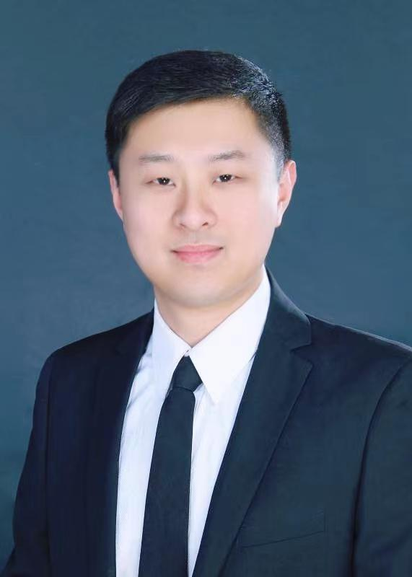  附登记照
身 高 | 163 | 籍 贯 | 河北 |  | 民 族 | 满
政治面貌 | 预备党员 | 婚姻状况 | 已婚 |  | 健康状况 | 健康
人事档案所在地 | 河北 | 职称 | 中教一级 |  | 计算机水平 | 熟练
家庭住址 | 河北省石家庄市西兆通御江景城
联系电话 | 17731113061 |  |  | 紧急联系电话 |  | 18131173061
教 育  背 景 | 起止时间 | 毕业院校 |  | 学历等级 |  | 全日制 | 所学专业
教 育  背 景 | 1998-2001 | 承德民族师范学院 |  | 专科 |  | 是 | 化学教育学
教 育  背 景 | 2003-2006 | 河北师范大学 |  | 本科 |  | 否 | 化学教育学
教 育  背 景 | 2008-2011 | 北京师范大学 |  | 研究生 |  | 否 | 教育管理学
家庭  主要  成员 | 姓名 | 工作单位 |  | 与本人关系 |  | 职务 | 联系电话
家庭  主要  成员 | 韩宏伟 | 海南精英之家酒店 |  | 丈夫 |  | 工程主管 | 18131173061
家庭  主要  成员 | 韩璟鑫彤 | 承德职业技术学院 |  | 母子 |  | 学生 | 17803045279
工作经历 | 一、2006年8-2015年12月  公司名称：石家庄精英中学  职 位：化学教师 学科带头人  学校简介：  石家庄精英中学是著名教育实业家、第十三届河北省人大常委会委员翟志海先生于1993年创办的一所全寄宿制完全中学,现任校长为李金池，2003年被省教育厅评定为河北省示范性高级中学，2017年12月荣膺“中国高中教育50强”，2021年荣获“清华大学优质生源中学”称号。 精英中学秉承“为中华民族培育英才、为学生终身幸福奠基”的办学理念，大力实施“激情教育、高效课堂、精细管理”三箭齐发的办学方略，锐意改革，砥砺前行，高考成绩一路飙升，被全国教育教学质量综合评价委员会评选为“中国高中教育50强”，创造了令人瞩目的“精中奇迹”，引得全国30个省市数千所学校超过二十万名教育同仁前来观摩交流。  主要业绩：  - 连续多年带高三的教学管理经验，获得学科骨干教师，高三功勋教师等荣誉称号  - 所教学生多名考上浙大等985、211名校。  二、2016年1月-2023年1月  公司名称：石家庄市一中东校区  职 位：化学教学 学科带头人  学校简介：  石家庄一中东校区成立于2013年10月18日，隶属石家庄一中教育集团。学校位于石家庄高新区湘江道168号，地理位置优越，交通便利快捷。学校占地153亩，建有食堂、公寓、塑胶运动场、图书馆、教学楼、艺术楼、实验楼、体育馆等，配套设施完备，环境优美，景色宜人，是万千学子向往的规模宏大、设施一流的现代化校园。  学校实行全寄宿制无缝隙管理，整合本部和东校区的优秀师资，在教育理念及管理机制上，既与一中本部一脉相承，融为一体，又结合东校区实际大胆创新，形成特色。  学校坚守“教育的生命即生命的教育”理念，秉承“上善若水，厚德载物”的校训，致力创新特色人才培养模式，构筑河北省优质教育高地。  学校设置英才班、小班和重点班，分层教学，因材施教，建构生命课堂，营造和谐高效的学习氛围，充分挖掘学生的潜力，提升学生的核心素养，固“重点大学之基”，扬“高中教育之旗”，为学生的当下学习及未来发展奠基。  一中东校区自成立以来，德育工作亮点纷呈，教学工作硕果累累，精细化管理独树一帜，无缝隙关爱有口皆碑，高考成绩屡有突破，社会声誉逐年攀升，已跻身省会名校行列。先后荣获“全国百强中学”“全国德育工作先进单位”“中国办学质量品牌学校”“全国特色文化校园建设先进单位”“石家庄市高中教学先进单位”“石家庄市心理健康5A示范校”“石家庄市明厨亮灶先进单位”“石家庄市教科研工作先进单位”“石家庄市五四红旗团委”等荣誉称号。  征途浩荡，砥砺向前。站在新的起点，我们有“轻舟已过万重山”的快慰，也有“会当凌绝顶”的目标。我们将继续戮力同心，一起绘就一中东校区立德树人的宏伟蓝图，奏响一中东校区生命教育的嘹亮凯歌。  教学工作业绩：  1、主要从事高中化学教学工作，高三期间把一个班的平均成绩18分在3个月的时间内提升至48分。  2、所教班级同层次成绩优秀。  3、教研活动组织成果显著有效。
本人特长及兴趣 | 平时爱跳个健身操，积极锻炼身体。打羽毛球。画画。厨艺，有几个拿手好菜。爱好旅游。
个人所获荣誉
入职后个人的志愿 | 本人具有丰富的高中化学教学和高三教学管理经验，可以为学校的教学管理工作贡献自己的力量 在教学和管理岗位上努力认真的做好教学工作，在生活上给学生们和同事们树立好的榜样！
请综合评价自己 | 有良好的师德师风，认真履行工作职责。注重提升自己的专业素养和教育水平。
本人保证以上所登记的资料属实，并对其真实性负责。
本人签名： 李丽娜 2024年 1 月 17 日

